WHISKY

Описание основной игры.

Игра "Whisky" представляет собой 5-ти барабанный 9-ти линейный (15-ти, 25-ти, в зависимости от настройки) видео-слот с максимальной ставкой 45-1250 кредитов (в зависимости от настройки). Максимальный выигрыш в этой игре составляет 200000 рублей.

На экране высвечивается основное изображение игры - поле, состоящее из пяти барабанов и следующие надписи:

PAID - выигрышные очки;
CREDITS - сумма в данный момент игры;
RUB – сумма кредитов в рублях
BET – общая ставка;
LAST BET - предыдущая ставка.
BET PER LINE ставка на одну линию
LINE – количество играемых линий

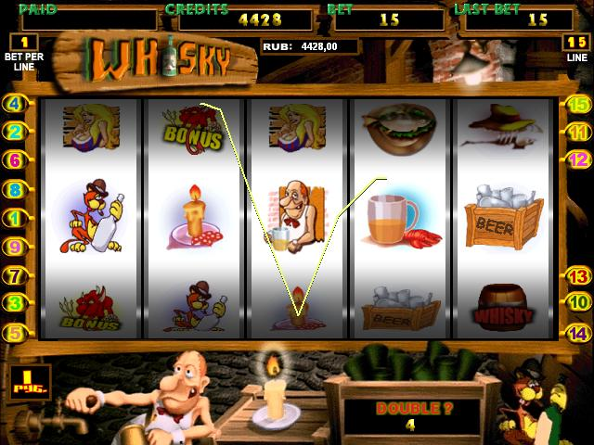

Игра начинается нажатием на кнопку START при значении кредита отличным от нуля. После того, как игрок опускает купюру в купюроприемник, на экране, напротив надписи «CREDITS» происходит увеличение суммы. Нажатие на клавишу «START» приводит барабан в движение. При выпадении выигрышных комбинаций на барабане игрок получает выигрыш согласно таблице выигрышных комбинаций. Просмотреть комбинации игрок может, нажав клавишу «HELP».
Таблица выигрышных комбинаций

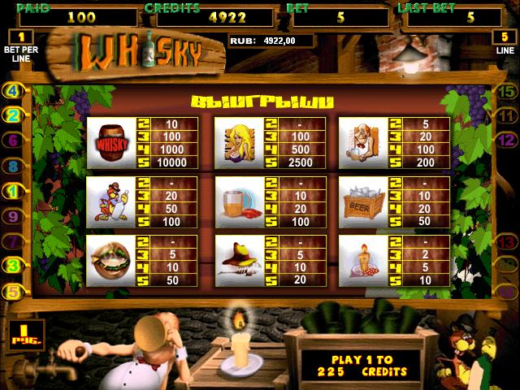

Если на экране присутствуют выигравшие линии, то они по очереди зажигаются, а затем их номера начинают мигать. При этом, все выигравшие линии с экрана не убираются. Выигравшей считается линия, в которую входят, по меньшей мере, три одинаковых объекта подряд, причем они должны касаться левого или правого края. Чем больше идентичных символов содержит линия, тем выше коэффициент, на который умножается ставка на линию.
Выигрышные комбинации засчитываются только по играемым линиям, выбранным игроком. Символ «Девушка» заменяет собой все символы кроме бонусных и символа «Бочка». Все выпавшие по разным линиям выигрышные комбинации суммируются. При выпадении выигрышной комбинации, игрок получает возможность рискнуть и попробовать увеличить выигрыш в дополнительной игре на удвоение. Для этого необходимо нажать кнопку «BET/RISK».
Также игрок может отказаться от дополнительной игры, нажав на кнопку «START». В этом случае, выпавшая на барабанах сумма, прибавляется к общей сумме. Ситуация риска - это возможность после выпадения выигрышей на барабанах удвоить его.

Функции игровых клавиш

На панели управления аппаратом расположено 9 клавиш (см. таб. 2), каждая из которых имеет определенное значение.
Клавиша с надписью «START» означает начало игры и приводит барабан в движение.
Клавиша «PAY» - фиксирование выигрыша.
Клавиша «HELP» включает в себя показание выигрышных ситуаций, с ее помощью игрок может легко определить, по какой ставке ему лучше играть и наглядно ознакомиться с таблицей выигрышей.
Игрок может установить оптимальную для себя ставку игры, с помощью выбора играемых линий используя клавиши: «LINE1», «LINE 3», «LINE 5», «LINE 9» и «LINE +», (для вариантов игры с 15-тью, 25-тью раскладка отличается и приведена в таблице 2). При этом на экране появляется соответствующее количество игровых линий.
Также общую ставку можно увеличить путем увеличения ставки на одну игровую линию, используя клавишу «BET/RISK».
После того, как игрок опускает купюру в купюроприемник, на экране, напротив надписи «CREDITS» происходит увеличение суммы
Нажатие на клавишу «START» приводит барабан в движение.
При выпадении выигрышной комбинации, игрок получает возможность рискнуть и попробовать увеличить выигрыш в дополнительной игре на удвоение выигрыша.
Для этого необходимо нажать кнопку «BET/RISK».
Также он может отказаться от дополнительной игры, нажав на кнопку «START». В этом случае, выпавшая на барабанах сумма, прибавляется к общей сумме. Ситуация риска - это возможность после выпадения выигрышей на барабанах удвоить его.
Описание дополнительной игры.

Дополнительная игра начинается после того, как во время показа выигрышных линий была нажата кнопка«BET/RISK». На экране будет открыта карта дилера, при желании ее можно однократно заменить нажатием на клавишу «LINE1». Замена разрешается только если ставка в основной игре выше или равна значению бонусной ставки. Задача заключается в необходимости открыть карту не меньшую, чем карта дилера. В случае если карта, больше карты дилера, то текущий выигрыш удваивается, если меньше — обнуляется, а в случае равенства происходит пересдача карт, при этом выигрыш не изменяется.
Игрок может в любой момент остановиться и забрать приз, нажав клавишу «START». Количество шагов в дополнительной игре не ограничено.

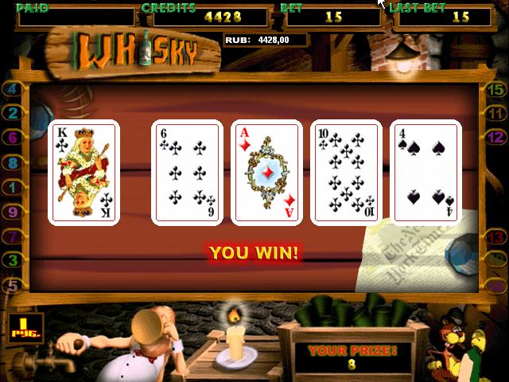

Бонусная игра
При выпадении 3-х и более символов  начинается бонус-игра (см. картинку). Перед игроком появляются пять бочек. При нажатии на кнопки выбора линий они взрываются и становятся видны находящиеся в них предметы, которые приносят игроку дополнительные очки. Весь выигрыш в открытых бочках суммируется.

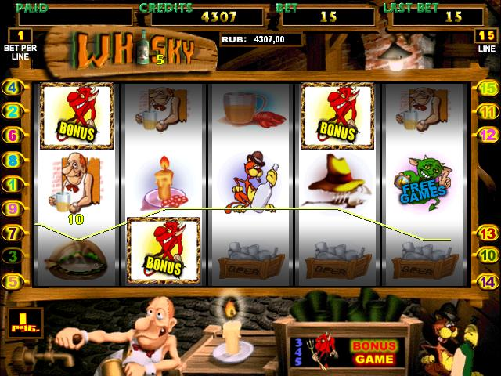

Если из бочки появляется символ с надписью «LOSE», то оставшиеся бочки исчезают вместе с их содержимым и бонусная игра заканчивается, весь накопленный выигрыш игрока при этом сохраняется и есть возможность в дальнейшем удвоить его в игре на удвоение. В случае если игрок открыл все бочки с призами без символа «LOSE» появляется возможность увеличить каждый приз, полученный при открытии бочек нажав одну из клавиш выбора линий. При этом возможно умножение приза на бочке и на ноль, то есть игрок рискует потерять часть выигранного приза.

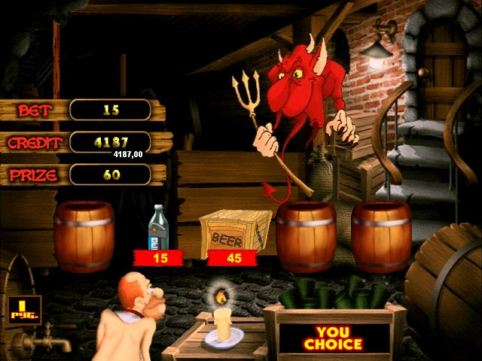

Увеличение выигрыша на бочке отображается знаком «x», рядом с которым появляется цифра, соответствующая умножению приза на этой бочке, при нулевом умножении появляется цифра ноль, и выигрыш этой бочки не засчитывается в общий приз. Игрок может продолжать пытаться увеличить приз пока не перемножит все бочки или не нажмёт клавишу старт. При этом произойдёт возврат в основную игру с возможностью удвоения общего приза в игре на удвоение (для этого нажимается клавиша «BET», описано выше). Игрок также, может отказаться умножать призы в бочках с самого начала нажав клавишу «START».

Бесплатные игры

При выпадении на барабане трёх или более символов «Free games» игрок получает некоторое количество бесплатных игр, выигрыши в которых засчитываются как обычно, но ставка не вычитается из суммы кредитов игрока.
При выпадении трёх символов «Free games» игрок получает пять бесплатных вращений барабана, при выпадении четырёх символов – десять, при выпадении пяти – двадцать

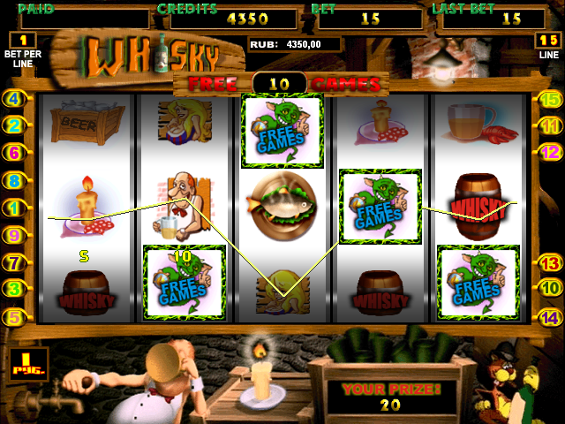

Дополнительный супер-бонус

Каждый раз, нажимая клавишу «START» игрок вместо вращения барабана может попасть в дополнительный бонус, происходит это случайно, и может принести игроку дополнительные кредиты. В дополнительном бонусе на экране, на фоне огня, отображается огромный чёрт, двигающийся по кругу. Далее, после нажатия клавиши «START» гремит гром, появляется вспышка молнии и под чертом появляется цифра, соответствующая первой цифре общего выигрыша. При последующих нажатиях клавиши «START» появляются остальные цифры числа – выигрыша в бонусной игре. После очередного нажатия бонус может окончиться и произойдёт переход в основную игру. Выигрыш в дополнительном бонусе случаен и может составлять от 10 до 500 общих ставок в основной игре.

Экран дополнительного супер-бонуса.

